Okulun Kısa Tanıtımı
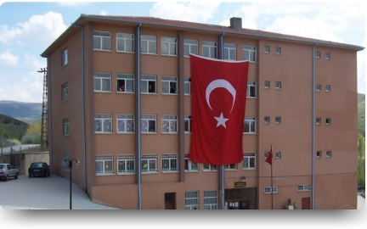

Kusunlar ismini Oğuz Boylarının Oba isimlerinden almaktadır.Tarih boyu hep köy statüsünde bulunan 23 hektarlık yerleşik bir alanda kuruludur. Şu an da 600 nüfuslu bir mahalle statüsündedir.Mamak ilçesinin kırsal bir alanında yer alan okulumuz gürültüden uzak,doğa ile iç içe bir konuma sahiptir.
1930 de köy içerisinde taş bir binada eğitim öğretime başlanmıştır. İlerleyen süreçte şu andaki okulumuz bahçesinde bulunan eski okul binasına 1980 li yıllarda taşınılarak birleştirilmiş sınıflarda eğitim öğretim verilmiş. 1998 yılında yöre halkının desteğiyle yapılan 16 derslikli yeni okul binasına geçilmiş, halen eğitim öğretim bu binada devam etmektedir.İlkokul bölümümüzde 6 şube olup, ortaokul bölümümüzde ise 8 şube ile eğitim öğretime devam edilmektedir.
Okulumuzun zemin katında; kazan dairesi, spor odası, çok amaçlı salon ve lavabolar bulunmaktadır. Birinci katta; müdür yardımcısı odası, kütüphane, üç derslik, anasınıfı ve lavabolar bulunmaktadır.
İkinci katta müdür odası, öğretmenler odası, BT laboratuvarı, üç derslik ve lavabolar bulunmaktadır. Üçüncü katta; beş derslik ve lavabolar bulunmaktadır. Dördüncü katta; fen laboratuvarı, üç derslik ve lavabolar bulunmaktadır. Okulumuzda özürlü öğrencilere yönelik lavabo ve tuvalet bulunmaktadır.
Okulumuz geniş bir bahçe içerisine kurulu olup, öğrencilerimizin her türlü sosyal faaliyetlerini rahatça yapabilecekleri bir ortam hazırlanmıştır.. Futbol,basketbol,voleybol ve bocce sahalarımız yer almaktadır.Ayrıca ilkokul öğrencilerimiz için eğitsel oyunlar oynayabilecekleri çizimlerde mevcuttur.Bahçemizde konuklarımız ve okul personeli için açık araç parkı bulunmaktadır.
Okulumuzda okuma atölyesi,matematik atölyesi,resim atölyesi ve fen atölyesi bulunmaktadır.Öğrencilerimiz ilgi ve yetekleri doğrultusunda istedikleri zaman kullanabilmektedirler.
Okulumuz Sanatsal süreçlerde de yer alıp resim alınında farkındalık yaratmak amacıyla toplu resim çalışmaları yapılmaktadır.
Okulumuzda spora oldukça önem verilmekte olup okul içi futbol,voleybol,bocce ve satranç müsabakaları yapılmaktadır.
2017-2018 Eğitim Öğretim yılında 1 Öğrencimiz Fen Lisesine,1 Öğrencimiz Sosyal Bilimler Lisesi,Diğer öğrencilerimizde merkezi ve yerel yerleştirme şekliyle çeşitli okullara yerleşmişlerdir.
Okulumuz Beyaz Bayrak ,

